大连理工大学实验预习报告
学院（系）：信息与通信工程学院专业:电子信息工程英语强化班级: 电英1601
姓 名： 胡 杨 学号： 201683096 组：
实验时间： 2018.11.14 实验室： 创新园大厦c220 实验台：
指导教师： 李小兵

实验Ⅲ： 通信信号统计特性分析、仿真实现及应用

- 实验目的和要求
掌握Hilbert变换的时域/频域实现方法；掌握窄带随机过程样本生成方法；掌握窄带随机过程及其低频分量的功率估计方法；掌握高斯窄带随机过程包络和相位的分布估计方法。
- 实验原理和内容
2.1 实验原理
(1) Hilbert变换的实现方法
在MATLAB语言中，有希尔伯特变换的函数hilbert，使用时，如果用Z=Hilbert()，给出的Z是以X做实部的解析信号,相当于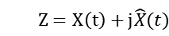,如果只想获得X的希尔伯特变换的结果，应再使用取虚部的函数imag。
(2) 窄带随机过程样本生成方法
窄带高斯过程的两个低频过程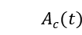和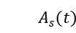的样本的获得，需要通过如下两式的变换方法：
(2.1-1)
(2.1-2)
先产生窄带随机信号的样本，再对随机信号的样本 x(t)进行希尔伯特变换得到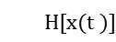，用式（2.1-1）和（2.1-2）的变化方法可以得到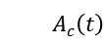和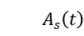样本。变换中要用到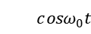和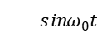，这里的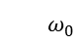是随机信号单边功率谱的中心角频率，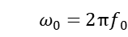。如果把产生的随机数看做样本的离散采样，变换中同样需要将、 进行离散采样。采样，采样频率应与产生窄带随机信号样本的采样频率相同。
(3) 随机过程及其低频分量的功率估计方法
在上述的莱斯表达式中，求出低频分量和的自相关函数，通过实验二中的直接法就可以得到低频分量的功率谱密度函数。
(4) 高斯窄带随机过程包络和相位的分布估计方法
根据上一步的莱斯表达式，包络和相位可以按照下式的变换得到：
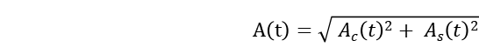 (2.1-3)
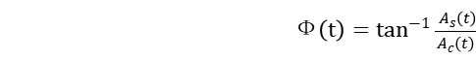 (2.1-4)
基于上述变换，即可得到对应的包络和相位的估计。
2.2 实验内容
(1)Hilbert变换的实现方法
生成20000点正弦波信号数据，与给定的冲激响应函数卷积或通过频域方法，得到Hilbert变换信号，并验证产生数据的正确性，利用MATLAB函数hilbert 重新计算变换值。
Hilbert变换等效系统单位响应为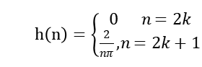, 其等效系统函数为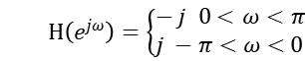
(2) 随机过程及其低频分量的功率估计方法
生成10000点中心频率10KHz、带宽500Hz的窄带随机信号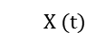，估计此窄带随机过程及其低频过程、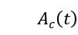的功率谱密度。
(3) 高斯窄带随机过程包络和相位的分布估计方法
生成10000点中心频率10KHz、带宽500Hz、方差为1的窄带随机信号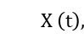计算此窄带随机过程包络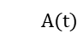和相位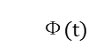以及包络平方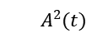,画出它们的分布直方图，并与理论结论做比较。
- 实验步骤
- Hilbert变换的实现方法
按照上述原理，通过自己编程时域变换方法和频域变换方法分别对正弦波进行希尔伯特变换，然后再利用matlab 自带的hilbert 函数进行希尔伯特变换，并与自编的函数结果进行比较，从而得出结论。
- 随机过程及其低频分量的功率估计方法
首先生成一个随机信号，然后让他通过一个窄带滤波器，即可得到一个窄带随机信号，然后根据得到的窄带随机信号，估计随机信号的形式，以及窄带信号的莱斯表达式中的、的功率谱密度。
- 高斯窄带随机过程包络和相位的分布估计方法
首先按照要求生成规定的窄带信号，按照上一步的过程得到莱斯表达式中的、，接着按照公式的计算方法求出对应的包络和相位的表达式，作出信号的分布直方图，从而简单明了的判断包络和相位的分布类型。
- 实验数据记录表格
表4.1 随机窄带包络和相位服从分布的实验结果
表达式 | 预计分布 | 通过实验观察分布
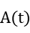
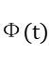
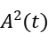
大连理工大学实验报告
学院(系):电子信息与电气工程学部专业:电子信息工程(英语强化)班级： 电英1601
姓 名： 胡 杨 学号： 201683096 组： ___
实验时间： 2018-11-14 实验室： C220 实验台：
指导教师： 李小兵

实验III：通信信号统计特性分析、仿真实现及应用
- 实验目的和要求
掌握Hilbert变换的时域/频域实现方法；掌握窄带随机过程样本生成方法；掌握窄带随机过程及其低频分量的功率估计方法；掌握高斯窄带随机过程包络和相位的分布估计方法。
- 实验原理和内容
（一）实验原理
1.Hilbert变换的实现方法
Hilbert 变换系统传递函数为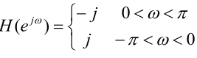其时域等效系统单位脉冲响应为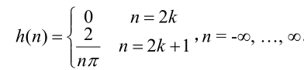 x(n)的 Hilbert 变换相当于为 x(n)与 h(n)的卷积，即 Hilbert变换可以看作是一个冲激响应为 h(n)的线性移不变网络。工程上实现时，需要将 h(n)截短，右移(因果化)后才行。
2.窄带随机过程样本生成方法
窄带随机过程可以表示为下面的准正弦振荡的形式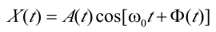，或者表示为同相分量与正交分量的合成：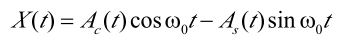，其中与均为低频变化的随机过程，可以通过模拟其分布及功率谱特性来实现窄带随机过程的产生。
3.随机过程及其低频分量的功率估计方法
先产生随机信号样本，再利用变换列方程相干解调求得与，再估计此窄带随机过程及其低频过程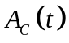、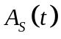的功率谱密度。
4.高斯窄带随机过程包络和相位的分布估计方法
先产生随机信号样本，再利用变换列方程相干解调求得与，进一步求得包络和相位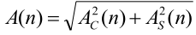，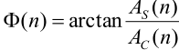。
（二）实验内容
- Hilbert变换的实现方法
生成20000点正弦波信号数据，与给定的冲激响应函数卷积或通过频域方法，得到Hilbert变换信号，并验证产生数据的正确性，利用MATLAB函数hilbert重新计算变换值。
Hilbert变换等效系统单位响应为 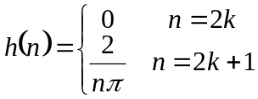，其等效系统函数为 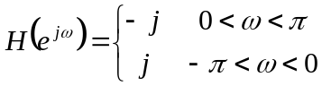
2. 随机过程及其低频分量的功率估计方法
生成10000点中心频率10KHz、带宽500Hz的窄带随机信号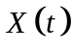，估计此窄带随机过程及其低频过程、的功率谱密度。
3. 高斯窄带随机过程包络和相位的分布估计方法
生成10000点中心频率10KHz、带宽500Hz、方差为1的窄带随机信号，计算此窄带随机过程包络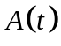和相位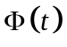以及包络平方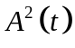，画出它们的分布直方图，并与理论结论做比较。
三、主要仪器设备
Labview与Matlab软件
- 实验步骤与操作方法
依据部分二、实验原理和内容，结合随机信号分析教材编写响应函数与代码，在matlab中运行通过后再用labview显示。
Matlab代码见附录。Labview代码截图见图1.1、图2.1和图3.1，具体代码如下：

- Part1的Labview代码：

sinData = sin(2*pi*f/fs*(1:N));
step = 30;
h = zeros(1,step);
for i = 1 : step
ind = bitand(abs(i-step/2),1);
if(ind == 1)
h(i) = 2/pi/(i-step/2);
end
end

H = zeros(1,N);
for p = 1 : N
if(p<= N/2)
H(p) = -j;
else
H(p) = j;
end
end
Ha=imag(H)
cosData = conv(sinData,h);
[c,l]=xcorr(sinData,cosData,'coeff');
[m,indx] = max(c);
D=abs(indx - N) +1
[C,I]=find(sinData==1);
T = I(2)-I(1)
delta = D/T;
e=num2str(delta*2),'pi'
CosData = real(ifft(fft(sinData).*H));
[c,l]=xcorr(sinData,CosData,'coeff');
[m,indx] = max(c);
D= abs(indx - N)
[C,I]=find(sinData==1);
T1= I(4)-I(3)
delta = D/T1;
P=num2str(delta*2),'pi'
COSData = imag(hilbert(sinData));
[c,l]=xcorr(sinData,COSData,'coeff');
[m,indx] = max(c);
D2= abs(indx - N)
[C,I]=find(sinData==1);
T2= I(2)-I(1)
delta = D2/T2;
s=num2str(delta*2),'pi'

2.Part2的Labview代码

N1=N-M;
xt=random('norm',0,1,[1,N1]);
f1=f0*2/fs;
df1=deltf/fs;
ht=fir1(M,[f1-df1 f1+df1]);
X=conv(xt,ht);
a=periodogram( X)
[Rx,lag]=xcorr(X,'biased');
HX=imag(hilbert(X));
[M N]=size(X);
t=0:1/fs:((N-1)/fs);
Ac=X.*cos(2*pi*f0*t)+HX.*sin(2*pi*f0*t);
As=HX.*cos(2*pi*f0*t)-X.*sin(2*pi*f0*t);
Rac=xcorr(Ac,'biased');
Ras=xcorr(As,'biased');
Racw=abs(fft(Rac));
Rasw=abs(fft(Ras));
Rxw=abs(fft(Rx));
N1=2*N-1;
f=fs/N1:fs/N1:fs/2;
p=10*log10(Rxw(1:(N1-1)/2)+eps)
q=10*log10(Racw(1:(N1-1)/2)+eps)
r=10*log10(Rasw(1:(N1-1)/2)+eps)

3.Part3的Labview代码

N1=N-M;
xt=random('norm',0,1,[1,N1]);
f1=f0*2/fs;
df1=deltf/fs;
ht=fir1(M,[f1-df1 f1+df1]);
x=conv(xt,ht);
y=periodogram( x)
x=x/sqrt(var(x));
HX=imag(hilbert(x));
[M N]=size(x);
t=0:1/fs:((N-1)/fs);
Ac=x.*cos(2*pi*f0*t)+HX.*sin(2*pi*f0*t);
As=HX.*cos(2*pi*f0*t)-x.*sin(2*pi*f0*t);
Ph=atan(As./Ac);
A2=Ac.*Ac+As.*As;
At=sqrt(A2);
LA =0:0.05:4.5;
p=hist(At,LA);
LP=-pi/2:0.05:pi/2;
q=hist(Ph,LP);
LA2=0:0.2:16;
e=hist(A2,LA2);

五、实验数据记录和处理
Part1实验界面与结果：

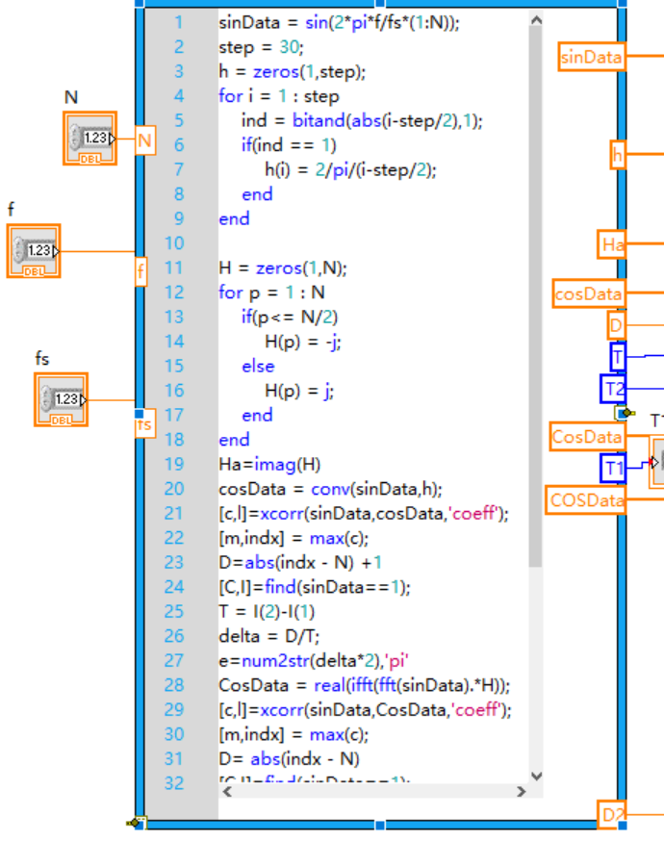
图 1.1 第一部分：希尔伯特变换
由于界面原因，也为了精简，图中代码未能全部显示出来。但前面已经粘贴了完整代码以验证可执行。主要是为了展示输入输出接口内容。
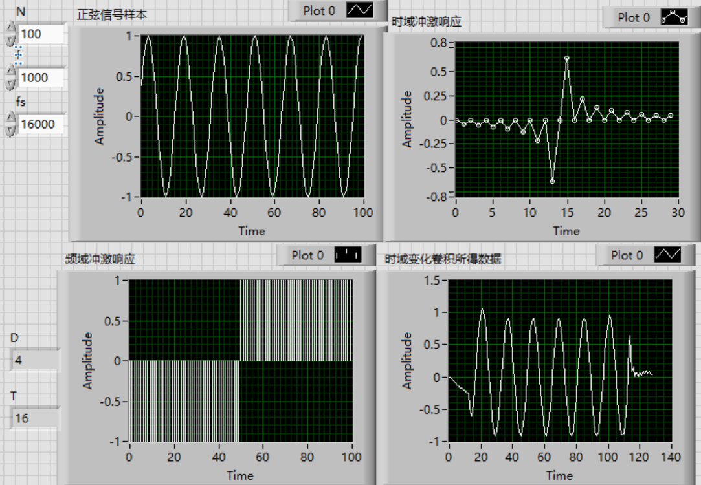
图 1.2 信号时域波形(1)、希尔伯特时域(2)、频域波形(3)与时域卷积(4)
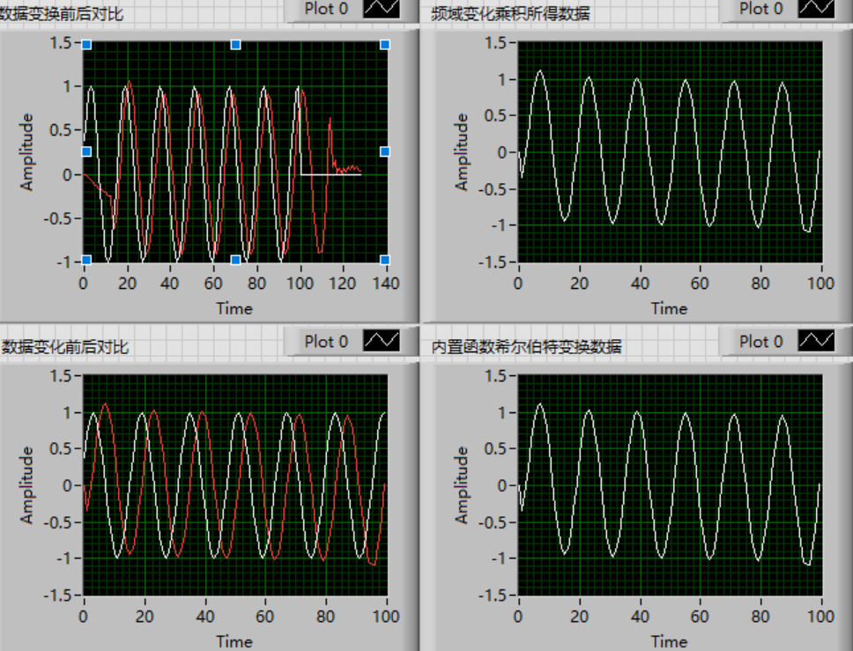
图1.3两种方式希尔伯特变换以及比较图
实验内容（二）：实验结果如下：

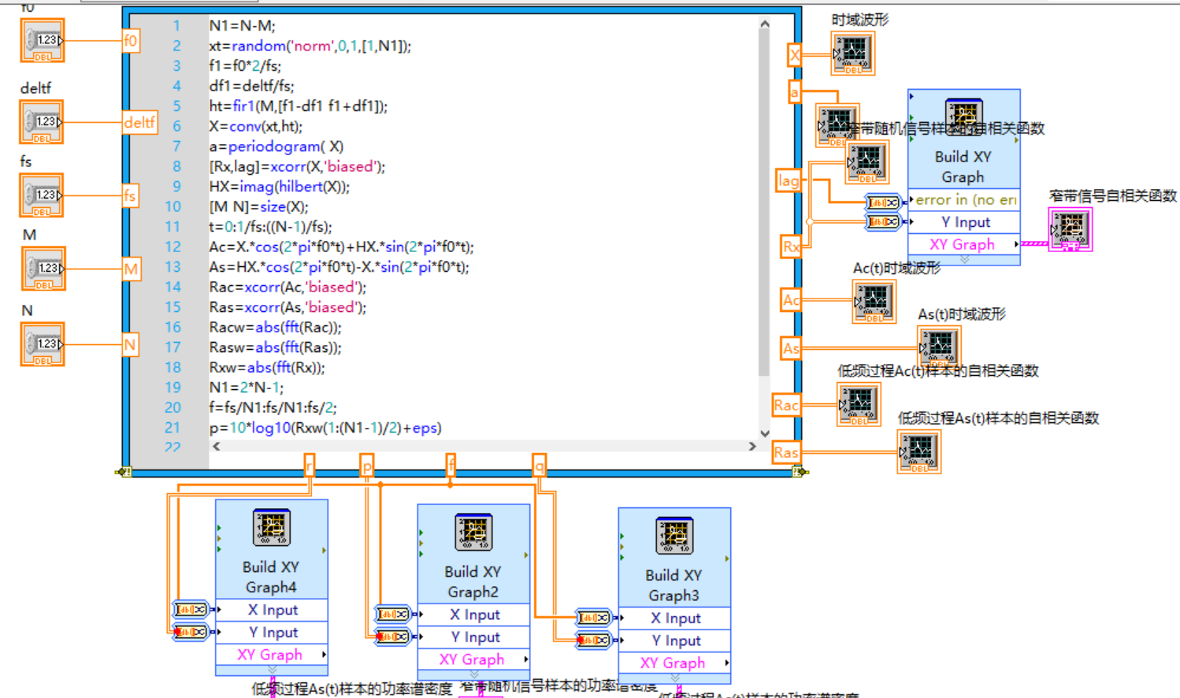
图 2.1 part2求窄带信号与低频信号的自相关函数以及功率谱

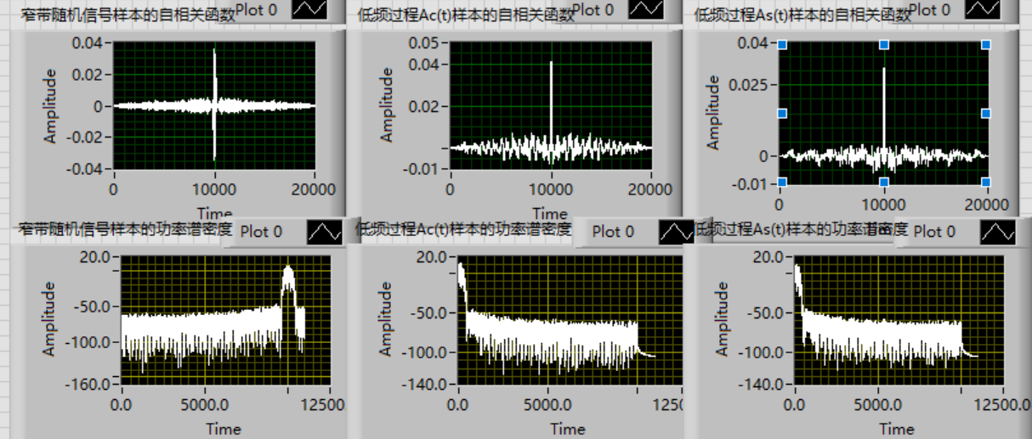
图2.2.2 窄带信号与低频各自的自相关函数、功率谱密度

实验内容（三）：实验结果如下：
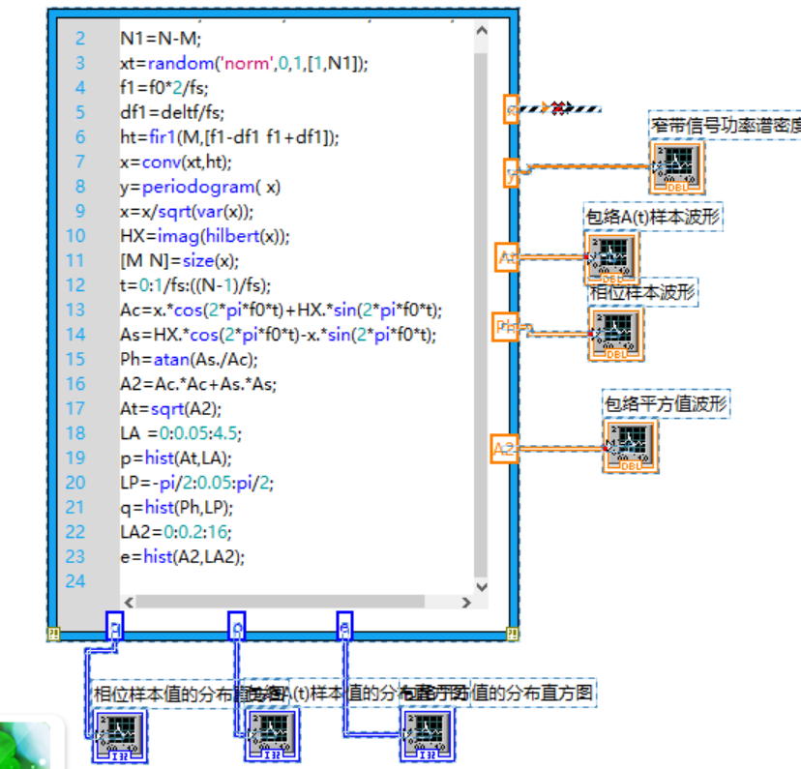
图 3.1 相位包络、包络的平方的一维分布

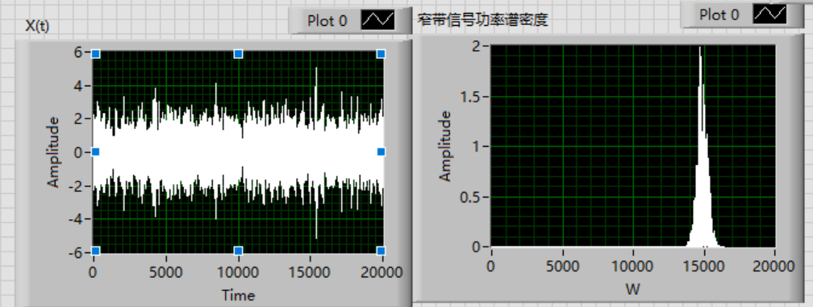
图 3.2 窄带信号时域波形图以及功率谱密度
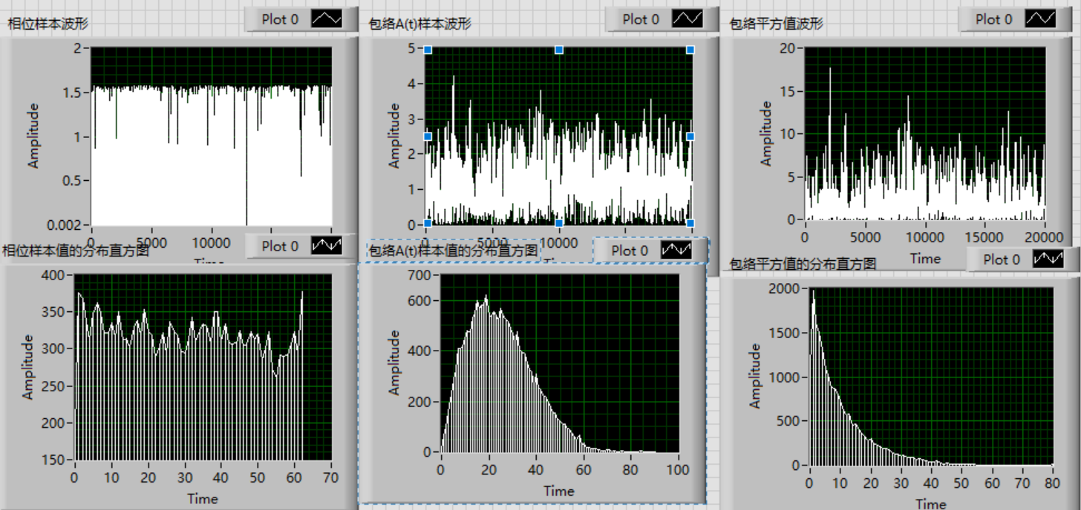
图 3.3相位、包络、包络的平方的样本值直方分布图

六、实验结果与分析
1. Hilbert变换的实现方法
由图1.2可知，通过时域卷积和频域变换得到的希尔伯特输出同内置希尔伯特函数类似。同时分析可知对于延时点D=4的原因是，输入信号时域波形的周期T=16（1：N）。因为周期是T=16，所以对于信号延时pi/2的相位对应延时点D=4。

2. 随机过程及其低频分量的功率估计方法
通过求自相关函数求对应的功率谱密度，可看出A(t)样本值频率远远高于其包络频率。并且验证了低频分量Ac(t)和As(t)具有相同的自相关函数、相同的功率谱密度，则有相同的方差与平均功率。同时也符合数学上的公式：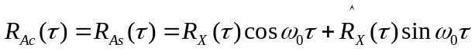其中w0为高频频率，这一点在图2.2上显示为Ac与As的自相关函数和信号自相关函数相比在时域上变化相对较慢。
这里需要注意的一点是，为了方便作图以及数学表达，在程序中将功率谱密度的表达式等效为实际功率谱密度取对数，在实际中功率谱密度是非复非复的偶函数，不可能小于零的。
3. 高斯窄带随机过程包络和相位的分布估计方法
由图3.3可以从实践中验证教材上包络的一维分布符合瑞利分布（或称广义莱斯分布），相位的一维分布符合均匀分布，包络的平方的分布符合指数分布。
七、讨论、建议、质疑
通过实验执行了时域/频域的Hilbert变换实现、窄带随机信号生成方法，以及窄带随机过程及其低频分量的功率估计方法和高斯窄带随机过程包络和相位的分布估计方法，并进一步验证了窄带过程信号各个特征（例如包络、包络的平方、相位等）的统计特性，有助于结合信噪比进行功率分析。值得一提的是灵活使用数学方法处理信号功率谱，例如利用其非负性将功率谱取对数，便于后续计算或者是作图。
并且在第一次试验中老师提到如何在噪声大而输入信号较小的时候提高信噪比，也许可以借助窄带信号包络的平方的一维分布特性来解决。自相关函数包络的平方近似于功率，只要减小噪声功率或提高好频率的信号功率便可减小信噪比。

